

Les secrets de la mer

Les secrets de la mer

|  |
| --- |
| J'ai trouvé des coquillages  Echoués sur une plage.  Ils m'ont parlé à l'oreille,  Mais ils disent tous pareil,  Bruit des vagues, bruit du vent,  C'est lassant!  J'aurais voulu qu'ils me chantent  Les histoires effrayantes  Des épaves englouties,  Et dans leurs coques endormies,  Des coffrets de pièces d'or,  Des trésors!  Corinne Albaut  **Jacques Charpentreau** |

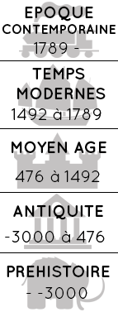



Projet Mer – CP/CE1



Mon avis :